
进出口光电显示商品安全警示通报
2016年第05期
南京检验检疫局经开办主办
预警主题 | 美国和加拿大对中国产可充电电池实施召回
发布日期 | 2016年05月01日 | 联系电话 | 025-85664820
信息来源 | 中国TBT研究中心
涉及企业 | 不详
涉及产品 | 可充电电池产品
生产企业/进口商/出口商 | 不详
信息  主要  内容 | 2016年4月19日，美国消费品安全委员会(CPSC)、加拿大卫生部和Brunton Outdoors公司联合宣布对中国产可充电电池实施自愿性召回。  此次被召回的产品英文名称为Rechargeable battery packs，涉及Brunton’s Impel和Impel 2便携式可充电电池，可为手机、平板电脑，笔记本电脑及其它设备进行充电。Impel电池外壳为深灰色橡胶式带有橙色或蓝色边；Impel 2电池外壳为浅灰色带黑色边。电池可插入A/C壁式插座输出口、12伏车载充电器或太阳能电池板进行充电。电池长7.5英寸，宽7英寸，厚1英寸；锂离子电池输出有16伏和19伏并带一个USB口，Impel型输出则是12伏。该产品于2011年2月-2015年5月在美国Adorama等店及网上销售，售价约为300美元/个。  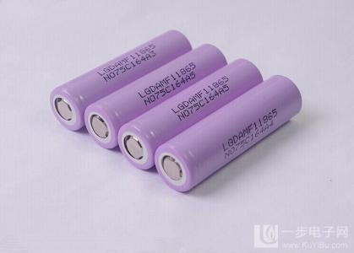  此次被召回的产品在美国销售数量约为1050个，在加拿大约为40个。召回原因：锂离子电池可能过热，在充电过程中，存在发生火灾的危险。公司已接到2起电池过热发生火灾的事故报告，其中1起事故导致约25000美元的财产损失，另一起发生在车库里，燃烧和烟火导致邻居财产损失，但未造成人员伤亡。
应对处  理措施 | 南京出入境检验检疫局提醒相关生产和使用企业注意对类似风险的管控， 加强产品的设计评估和过程控制， 切实保护企业自身风险。
报送
抄送 | 相关生产企业

